

PROPOSAL PROGRAM KREATIVITAS MAHASISWA
JUDUL PROGRAM
“MIS KECE”(MINUMAN SEHAT KREASI PACE / NATA DE PACE)
SOLUSI MINUMAN SEHAT SEBAGAI UPAYA MENINGKATKAN KUALITAS KESEHATAN DAN KEMANDIRIAN WARGA DESA TANJUNGTIRTA

BIDANG KEGIATAN
PKM PENGABDIAN KEPADA MASYRAKAT
Diusulkan Oleh:
1. Rizal Maulana 7101415305/2015
2. Andrianto 7101415888/2015
3. Nuratun Zakiyah 7101415303/2015
4. Ayuni Tri Haryanti 7101915138/2015
5. Milatina Murni Lestari 4401414061/2014

UNIVERSITAS NEGERI SEMARANG
SEMARANG
2015
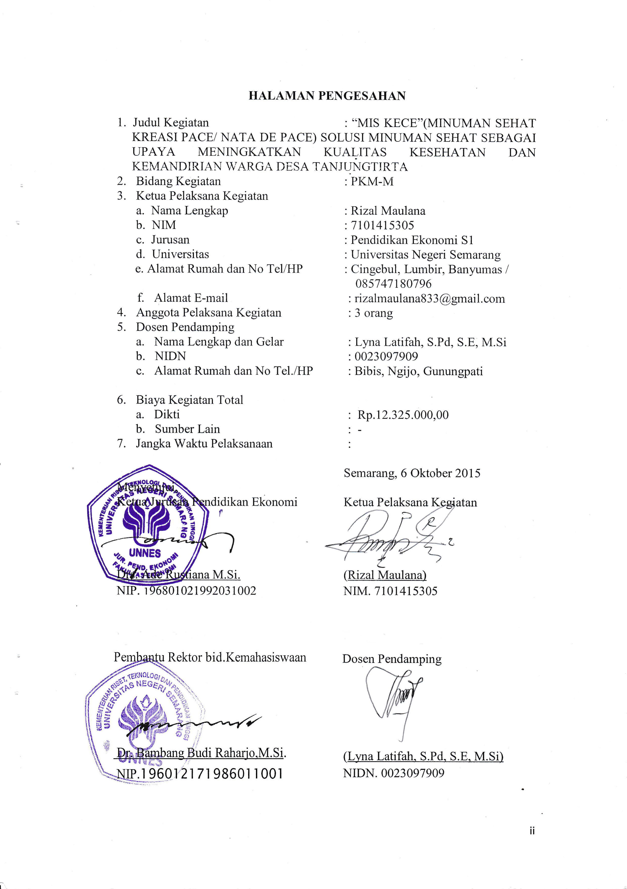
DAFTAR ISI
HALAMAN SAMPUL i
HALAMAN PENGESAHAN ii
DAFTAR ISI iii
RINGKASAN iv
BAB 1 PENDAHULUAN
A.Latar Belakang Masalah 1
B.Tujuan Program 2
C.Luaran Yang Diharapkan 2
BAB 2 GAMBARAN UMUM MASYARAKAT 3
BAB 3 METODE PELAKSANAAN 4
BAB 4 ANGGARAN BIAYA DAN JADWAL KEGIATAN
A.Anggaran Biaya 7
B.Jadwal Kegiatan 7
DAFTAR PUSTAKA 8
LAMPIRAN-LAMPIRAN
Lampiran 1.Biodata Ketua dan Anggota 9
Lampiran 2.Justifikasi Anggaran Kegiatan 15
Lampiran 3.Susunan Organisasi Tim Kegiatan dan Pembagian Tugas 17
Lampiran 4.Surat Pernyataan Ketua Pendiri/Pelaksana 18
Lampiran 5.Surat Pernyataan Kesediaan dari Mitra 19
Lampiran 6.Denah Lokasi Kerja 20

RINGKASAN
Program Kreativitas Mahasiswa Pengabdian Kepada Masyarakat ini dibuat dengan tujuan untuk memberikan sosialisasi dan pelatihan kepada masyarakat Desa Tanjungtirta tentang bagaimana cara pembuatan Nata De Pace yang terbuat dari bahan dasar buah mengkudu.dengan adanya program ini pengusul berharap masyarakat dapta memanfaatkan buah mengkudu yang tumbuh subur di daerahnya menjadi olahan yang di senangi untuk di konsumsi sehingga buah mengkudu menjadi lebih bermanfaat bagi mereka. Target khusus yang ingin dicapai oleh pengusul adalah dengan adanya program ini masyarakat dapat menjadikan olahan buah mengkudu ini sebagai lapangan usaha, guna meningkatkan perekonomian masyarakat, khususnya Desa Tanjungtirta sehingga ada kemanfaatan lebih dari pruduk olahan ini.
Metode yang akan digunakan dalam pelaksanaan program ini dimulai dari persiapan program, pelaksanaan program, dan evaluasi program.Tahap persiapan program akan dimulai dari survei lapangan untuk mengetahui keadaan fisik daerah tujuan.Informasi yang tidak di peroleh dari survei akan dilakukan dengan metode wawancara dengan masyarakat. Setelah dilakukan wawancara maka tahap selanjutnya yaitu persipan alat dan melakukan kerjasama dengan warga. Tahap selanjutnya yaitu pelaksanaan program.Tahap ini akan dimulai dengan mengadakan sosialisasi, pengadaan bahan baku dan bahan penunjang, penyuluhan dan pelaksanaan praktek pelatihan pembuatan Nata De Pace yang berbahan dasar buah mengkudu. Setelah program ini terlaksana kami akan melakukan evaluasi terhadap program yag telah kami jalankan ini, sejauh mana keberhasilan yang tercapai dari progaram ini, dan melakukan perbaikan-perbaiakn terhadap proses yang dianggap kurang optimal.
Kata kunci : Nata De Pace, Mengkudu, Tanjungtirta, Meningkatkan perekonomian

BAB 1
PENDAHULUAN

A. LATAR BELAKANG MASALAH
Desa Tanjungtirta Kecamatan Punggelan Kabupaten Banjarnegara merupakan salah satu desa yang memiliki berbagai kekayaan alam yang cukup melimpah, baik idari sektor pertanian maupun perikanan. Karena masyarakat Desa Tanjungtirta sebagian besar bermata pencaharian sebagai petani dan juga membudidayakan ikan air tawar. Disamping itu, salah satu potensi sumber daya yang dimiliki Desa Tanjungtirta yaitu banyaknya buah mengkudu yang mereka tanam di sekitar kolam budidaya ikan, akan tetapi masyarakat disana belum memanfaatkannya secara maksimal dan seringkali buah mengkudu dibiarkan berjatuhan ke dalam kolam ikan, dengan alasan karena buah mengkudu memiliki aroma yang tak sedap. Maka dari itu kami mencoba melakukan sebuah alternatif dengan cara mensosialisasi kan terhadap masyarakat setempat supaya memiliki pengetahuan tentang kemanfaatan buah mengkudu sebagai obat herbal yang kami kemas dalam olahan minuman yang digemari yaitu Nata de Pace atau mengkudu, disamping itu juga masyarakat dapat menjadikan produk tersebut sebagai usaha dan juga untuk meningkatkan kualitas kesehatan masyarakat Desa Tanjungtirta.
Mengkudu merupakan tanaman yang berasal dari Asia Tenggara. Mengkudu merupakan tumbuhan kopi-kopian (rubiceae), yang pada mulanya berasal dari Asia Tenggara dan kemudian menyebat sampai ke India, Cina, merupakan salah satu tanaman obat yang sering di gunakan oleh masyarakat untuk menyembuhkan atau mencegah berbagai penyakit di berbagai negara. Hal ini dikarenakan buah mengkudu memiliki berbagai senyawa kimia yang terbukti secara ilmiah berguna untuk menyambuhkan berbagai penyakit.Mengkudu mudah tumbuh pada berbagai tipe lahan yang beriklim tropis dengan penyebaran dari daerah dataran rendah hingga 1.500 m diatas permukaan laut. Salah satu daerah yang memiliki potensi penghasil buah mengkudu adalah Desa Tanjungtirta Kecamatan Punggelan Kabupaten Banjarnegara, akan tetapi masyarakat setempat kurang memnfaatkan buah mengkudu denga baik, karena aroma dari buah mengkudu yang kurang sedap sehingga sangat sedikit masyarakat yang memnfaatkannya umtuk berbagai macam pengobatan tradisional.
Buah mengkudu sering di manfaatkan oleh masyarakat sebagai obat tradisional untuk menyembuhan berbagai penyakit seperti: hipertensi, konstipasi, oedem, dan gangguan fungsi hati. Buah mengkudu dapat digunakan sebagai obat tradisional untuk penyembuhan penyakit darah tinggi, edema, sembelit, dan perut kembung dan juga buah yang masak dapat digunakan untuk radangtenggorokan dan penderita narkotika(Wijayakusuma dkk, 1996). Buah mengkudu banyak mengandung senyawa terpenoid yang baik untuk kesehatan tubuh. Senyawa yang terkandung dalam buah mengkudu antara lain: zat anti bakteri yang telah terbukti memiliki kekuatan untuk melawan golongan bakteri infeksi. Asam askorbat yang ada di dalam buah mengkudu adalah sumber vitamin C. Buah mengkudu juga mengandung nutrisi yang merupakan bahn makanana bergizi lengkap. Selenium merupakan salah satu contoh mineral yang banyak terdapat di dalam buah mengkudu dan merupakan sumber antioksidan(Muriel et al,1998).
.
B. RUMUSAN MASALAH
1. Bagaimana bentuk program yang sesuai untuk memenfaatkan buah mengkudu agar memiliki nilai guna bagi masyarakat?
2. Bagaimana cara memberikan pengetahun tentang manfaat buah mengkudu sebagai obat herbal kepada masyarakat?
3. Bagaimana cara meciptakan peluang wirausaha dan kreativitas masyarakat Desa Tanjungtirta?

C. TUJUAN

1. Membentuk program yang sesuai dalam memanfaatkan buah mengkudu agar memiliki nilai guna bagi masyarakat.
2. Memberikan pengetahuan tentang manfaat buah mengkudu sebagai obat herbal bagi masyarakat.
3. Menciptakan peluang wirausaha dan menumbuhkan kreativitas masyarakat Desa Tanjungtirta.

D. LUARAN YANG DI HARAPKAN

1. Masyarakat mengetahui manfatt buah mengkudu daan cara pengolahannya menjadi Nata De Pace sehingga dapat memenfaatkan xecara optimal buah mengkudu di lingkungan mereka.
2. Membantu masyarakat penderita penyakit tertentu untuk mengkonsumsi olahan buah mengkudu guna menghilangkan penyakit yang dideritanya.
3. Terciptanya produk baru yang berbasis produksi rumahan yaitu olahan buah mengkudu menjadi Nata De Pace
4. Meningkatnya pendapatan Masyarakat dengan hasil penjualan produk olahan buah mengkudu yang merupakan usaha sampingan.

BAB 2
GAMBARAN UMUM MASYARAKAT SASARAN
Desa Tanjungtirta merupakan salah satu desa yang terletak di kecamatan Punggelan kabupaten Banjarnegara, yang terletak 30 KM di sebelah utara dari pusat kota Banjarnegara dan berjarak 7 KM dari pusat kecamatan Punggelan. Penduduk Desa Tanjungtirta berjumlah 4460 jiwa yang merupakan penganut agama islam seluruhnya, dan umata pencaharian masyarakat Desa Tanjungtirta 80% merupakan petani, mulai dari petani padi, petani pisang, dan petani salak, disampin itu masyarakat Desa Tanjungtirta juga beternak pembudidayaan ikan air tawar yang merupakan usaha sampingan dari profesi bertani tersebut. Dari budidaya iakn air tawar tersebut banyak di jumpai di sekitar kolam, tanaman buah mengkudu yang di tanam oleh masyarakat untuk di manfaatkan sebagai obat tradisional, namun pemanfaatan tersebut masih sangat rendah oleh sebagian masyarakat dan yang terjadi, banyak buah mengkudu yang jatuh ke kolam ikan air tawar dandibiarkan berserakan tidak di manfaatkan sebagaimana mestinya.
Buah mengkudu memiliki banyak sekali khasiat yang terkandung di dalamnya sehingga dapat di manfaatkan sebagai obat herbal untuk penyembuhan penyakit tertentu, namun masyarakat masih memiliki minat yang sangat rendah mengkonsumsinya dengan alasan buah mengkudu memiliki aroma yang tidak sedap, dan lebih memilih obat kimia sintetis yang memiliki banyak efek samping. Dari hal tersebut kami berusaha untuk meningkatkan minat masyarakat untuk mengkonsumsi buah mengkudu dengan olahan yang menarik supaya dapt di konsumsi dan di senangi masyarakat sebagai obat herbal yang tentunya lebih ekonomis dan tidak memiliki efek samping. Disamping itu produk olahan tersebut juga dapat menjadi peluang usaha dengan cara memproduksi dan memasarkannya, hal itu tentu dapat meningkatkan kesejahteraan sekaligus menyahatkan tubuh.

BAB 3
METODE PELAKSANAAN
- Tahapam Pertama(Persiapan)

- Survei Lapanagan
Survei lapangan dilakukan dengan cara melihat langsung keadaan keadaan sosial, kondisi lingkungan dan kondisi perekonomian masyarakat Desa Tanjungtirta. Selain itu untuk memperoleh informasi mengenai jumlah masyarakat,serta potensi buah mengkudu yang ada di Desa Tnjungtirta tersebut.

- Wawancara
Informasi yang tidak di peroleh dari kegiatan survei lapangan akn dilakukan melalui metode wawancara terhadap warga dan Pemerintah Desa Tanjungtirta. Dari proses wawancara akan diperoleh informasi mengenai bagaiman cara warga sekitar memanfaatkan buah mengkudu

- Persiapan Alat
Persiapan alat dilakukan dengan cara membeli semua peralatan yang diperlukan dalam proses sosialisasi dan pelatihan pembuatan Nata De Pace yang berbahan dasar buah mengkudu.

- Kerjasama
Kerjasama dilakukan antara Tim Pengabdian Masyarakat dengan Perangkat desa Tanjungtirta, agar pelaksanaan program yang akan dilaksanakan mendapat persetujuan dari semua pihak. Disamping itu, dari kerjasama ini diharapkan dapat membantu kelancaran program sehingga dapat memberikan manfaat bagi masyarakat.

- Tahap Kedua(Pelaksanaan)

- Sosialisasi
Sosialisasi program segera dilaksanakan setelah mendapat izin dari Perangkat Desa tanjungtirta. Dalam tahap ini juga akan dilaksanakan pertemuan dalam suatu forum dengan masyarakat untuk malaksanakan sosialisai dan pelatihan tentang cara pembuatan Nata De Pace berbahan dasar buah mengkudu ini.

- Pengadaan Bahan Dasar dan Bahan Penunjang
Bahan baku yang dipersiapkan berupa buah mengkudu yang diperoleh dari masyarakat yang tumbuh subur di ingkungan mereka.Perolehan bahan baku dapat dilakukan dengan cara membali atau meminta kepada masyarakat sekitar.
Bahan penunjang dipersiapkan dengan cara membeli barang-barang yang diperlukan. Berikut adalah daftar bahan baku dan bahan penunjang antara lain:
1. Buah mengkudu yang masih segar
2. Gula pasir
3. Gelas ukur
4. Asam cuka glasial
5. Starter bakteri acetobacter xylinum
6. Wadah fermentasi
7. Panci untuk memasak

- Penyuluhan
Penyuluhan kepada masyarakat tentang pengetahuan manfaat dari buah mengkududan selanjutnya pelatihan pembuatan nata de coco mengkudu. Namun sebelum dilakukan penyuluhan, kami mengadakan syukuran bersama antara Tim Pengabdian Masyarakat dengan masyarakat Desa Tanjungtirta supaya terjalin hubungan yang akrab. Kemudian penyuluhan tentan gcara pemasaran produk tersebut supaya dapat menjadi tambahan penghasilan bagi masyarakat Desa Tanjungtirta.

- Praktik Pembuatan Nata De Pace atau Mengkudu
Dalam tahap praktik peserta berkumpul menjadi satu di sebuah forum, untuk kemudian Tim Pengabdian Masyarakat melakukan atau mempraktekan cara pembuatan nata de coco mengkudu dengan di sediakan bahan sebagai berikut:
- Buah mengkudu yang masih segar
- Blender
- Alat penyaring
- Gula pasir
- Wadah fermentasi dan koran penutup

Cara Pembuatan:
- Buah mengkudu di cuci bersih lalu dipotong menjadi beberapa bagian kemudian dihaluskan menggunakan blender, kemudian diambil kadar airnya menggunakan saringan.
- Air perasan mengkudu tersebut kemudian di panaskan menggunakan panci selama kira kira 10 menit, setelah itu tambahkan gula pasir, kemudian diamkan selama bebrapa menit sampai suhu menurun menjadi dingin.
- Letakan masakan air mengkudu tersebut kedalam sebuah wadah fermentasi lalu di tutup rapat menggunakan koran, lalu kemudian diberi bibit bakteri yang digunakan untuk proses fermentasi, dan setelah itu diamkan selama satu minggu.
- Setelah proses fermentasi selama satu minggu, kemudian bersihkan permukaan hasil fermentasi tersebut dan di cuci bagian yang nantinya akan dimanfaatkan sebagai Nata de Pace.
- Nata de Pace kemudian di potong-potong sesuai selera dan siap dihidangkan bersam minuman segar atau minuman sirup.

e. Pemasaran
Produk yang telah dihasilkan tersebut kemudian di pasarkan kepada warung, toko atau apotik terdekat, hal ini bertujuan supaya produk yang telah di sosislisasikan tersebut dapat memberi manfaat kepada masyarakat Desa Tanjungtirta khususnya dibidang perekonomian karena bisa menjadi peluang usaha, selain itu pemasaran juga bisa dilakukan mmelalui media online seperti facebook, bbm, twitter dan lain-lain.

3. Tahap Akhir

- Evaluasi Kegiatan
Proses evaluasi kegiatan dilakukan untuk mengetahui tingkat minat dari masyarakat Desa Tanjungtirta terhadap pemanfaatan buah mengkudu menjadi olahan Nata de Pace, untuk kemudian menjadi acuan bagi kami untuk lebih mengembangkannya.

- Penyusunan Laporan
Penyusunan laporan akan dilakukan setelah kegiatan berakhir guna melaporkan rangkaian kegiatan besrta hasil pelaksanaan kegiatan kepada institusi penyedia dana program ini

BAB 4
BIAYA DAN JADWAL KEGIATAN

- Biaya Kegiatan

No | Jenis Pengeluaran | Biaya
1 | Peralatan Penunjang | Rp. 4.420.000,00
2 | Bahan Habis Pakai | Rp. 2.245.000,00
3 | Transportasi | Rp. 3.750.000,00
4 | Lain-lain | Rp. 1.910.000,00
 | Jumlah | Rp. 12.325.000,00

- Jadwal Kegiatan

No | Jenis Kegiatan | Bulan 1 | Bulan 2 | Bulan 3 | Bulan 4 | Bulan 5
A. | Tahap Pertama(Persiapan)
1. | Suvey Lapangan | X
2. | Wawancara | X
3. | Kerjasama | X
4. | Persiapan Alat | X
B. | Tahap Kedua
1. | Sosialisasi | X
2. | Pengadaan Bahan Baku dan Penunjng |  | X | X
3. | Penyuluhan |  | X | X | X
4. | Praktek Pelatihan Pembuatan Nata De Pace |  | X | X | X | X
C. | Tahap Terakhir (Evaluasi)
1. | Evaluasi Kegiatan |  | X | X | X | X
2. | Penyusunan Laporan |  |  |  |  | X
DAFTAR PUSTAKA

Afifah Efi, Kresnady Budi, Utami P, Harmanto N. 2008. 273 Ramuan Tradisional Untuk Mengatasi Aneka Penyakit. PT. Agro Media Pustaka. 19 hlm.
Dalimarta S, Wijaya kusuma MH, 2001. Ramuan Tradisional Untuk Pengobatan Darah Tinggi. Swadaya, Jakarta
Panduan Program Kreativitas Mahasiswa Tahun 2015
Sjabana, Dripa dan Bahalwan Rusnii Ramadhani. 2002.Pesona Tradisional dan Ilmiah Mengkudu Morinda Citrifolia. Salemba Medika, Jakarta.25 hlm.

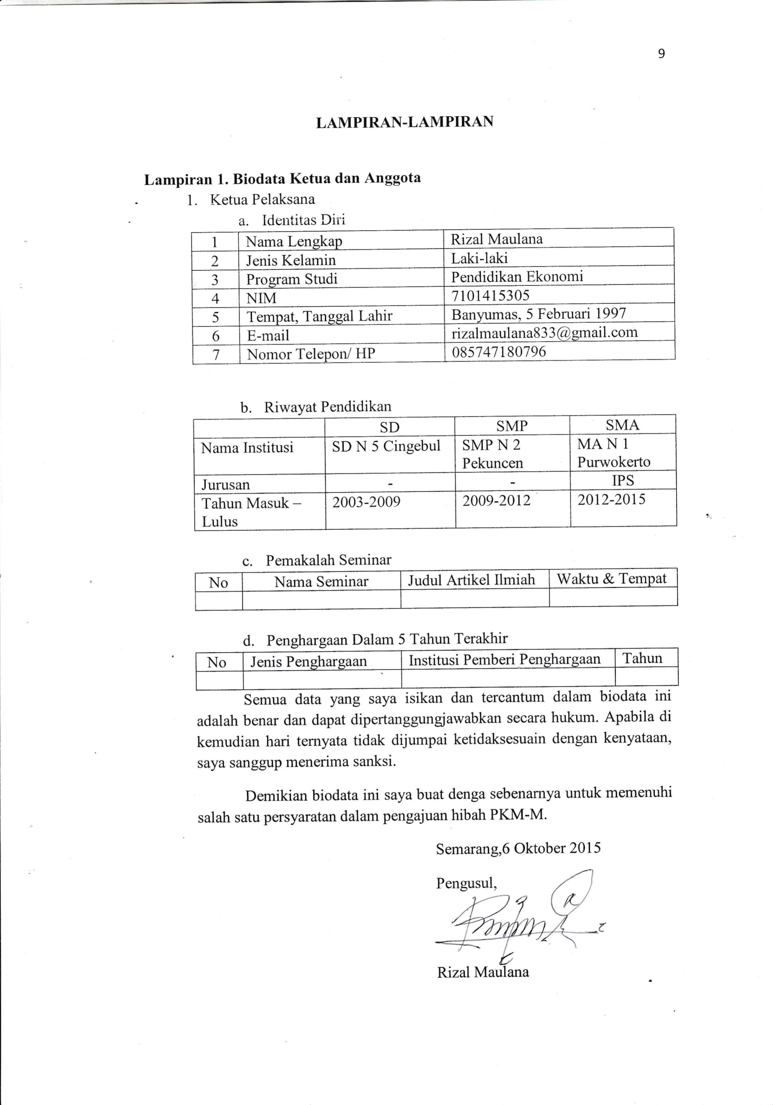
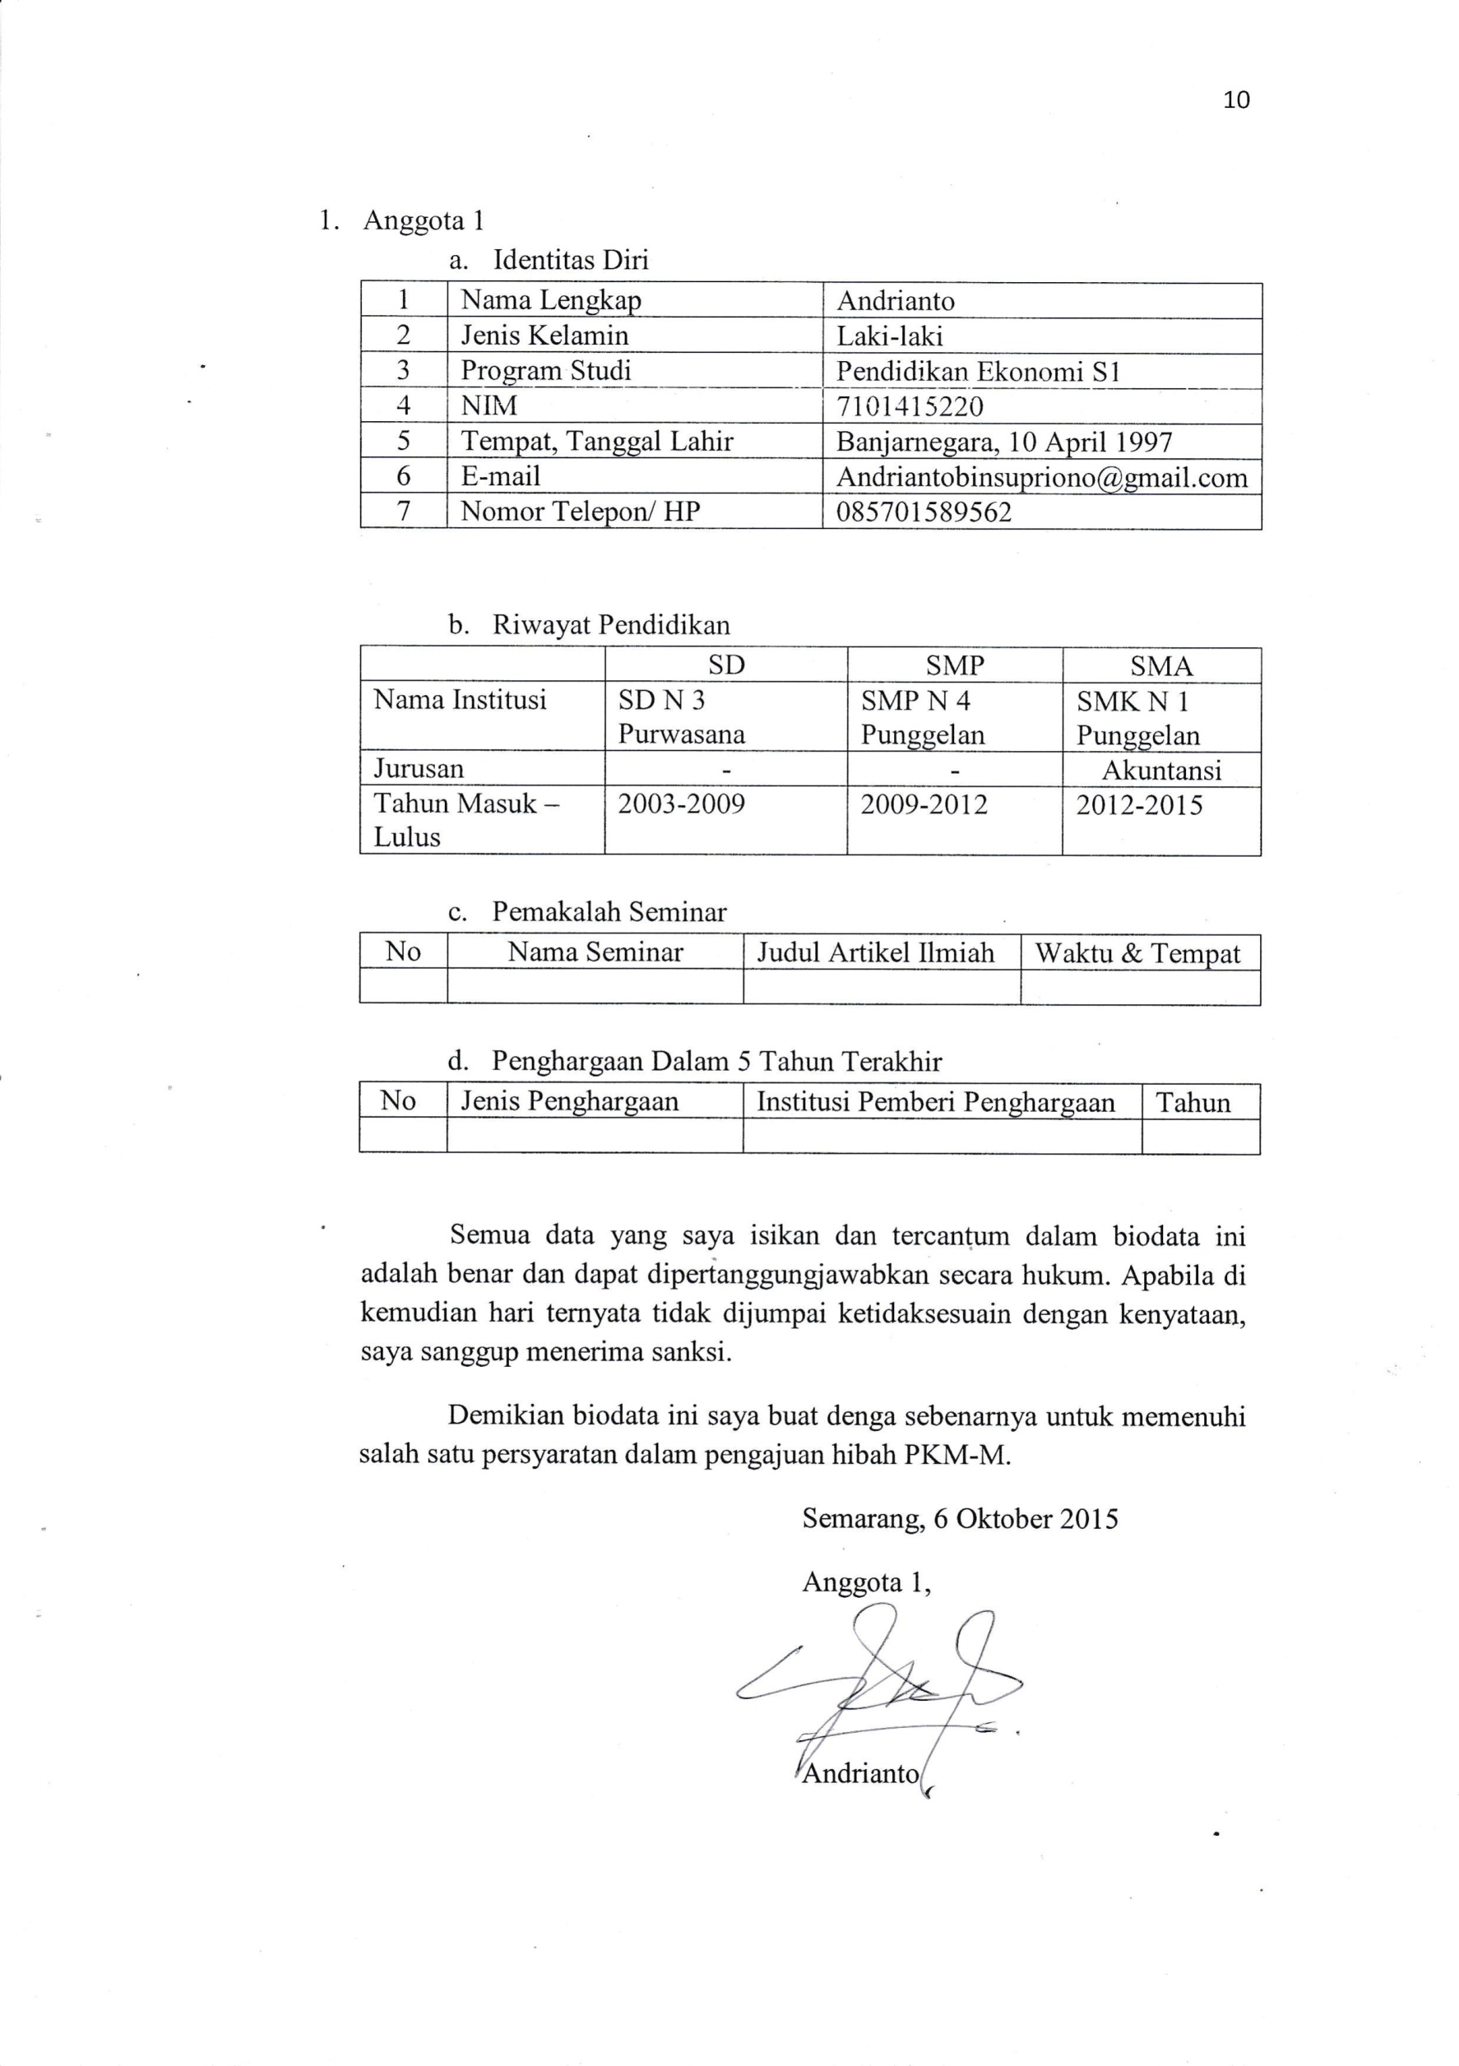
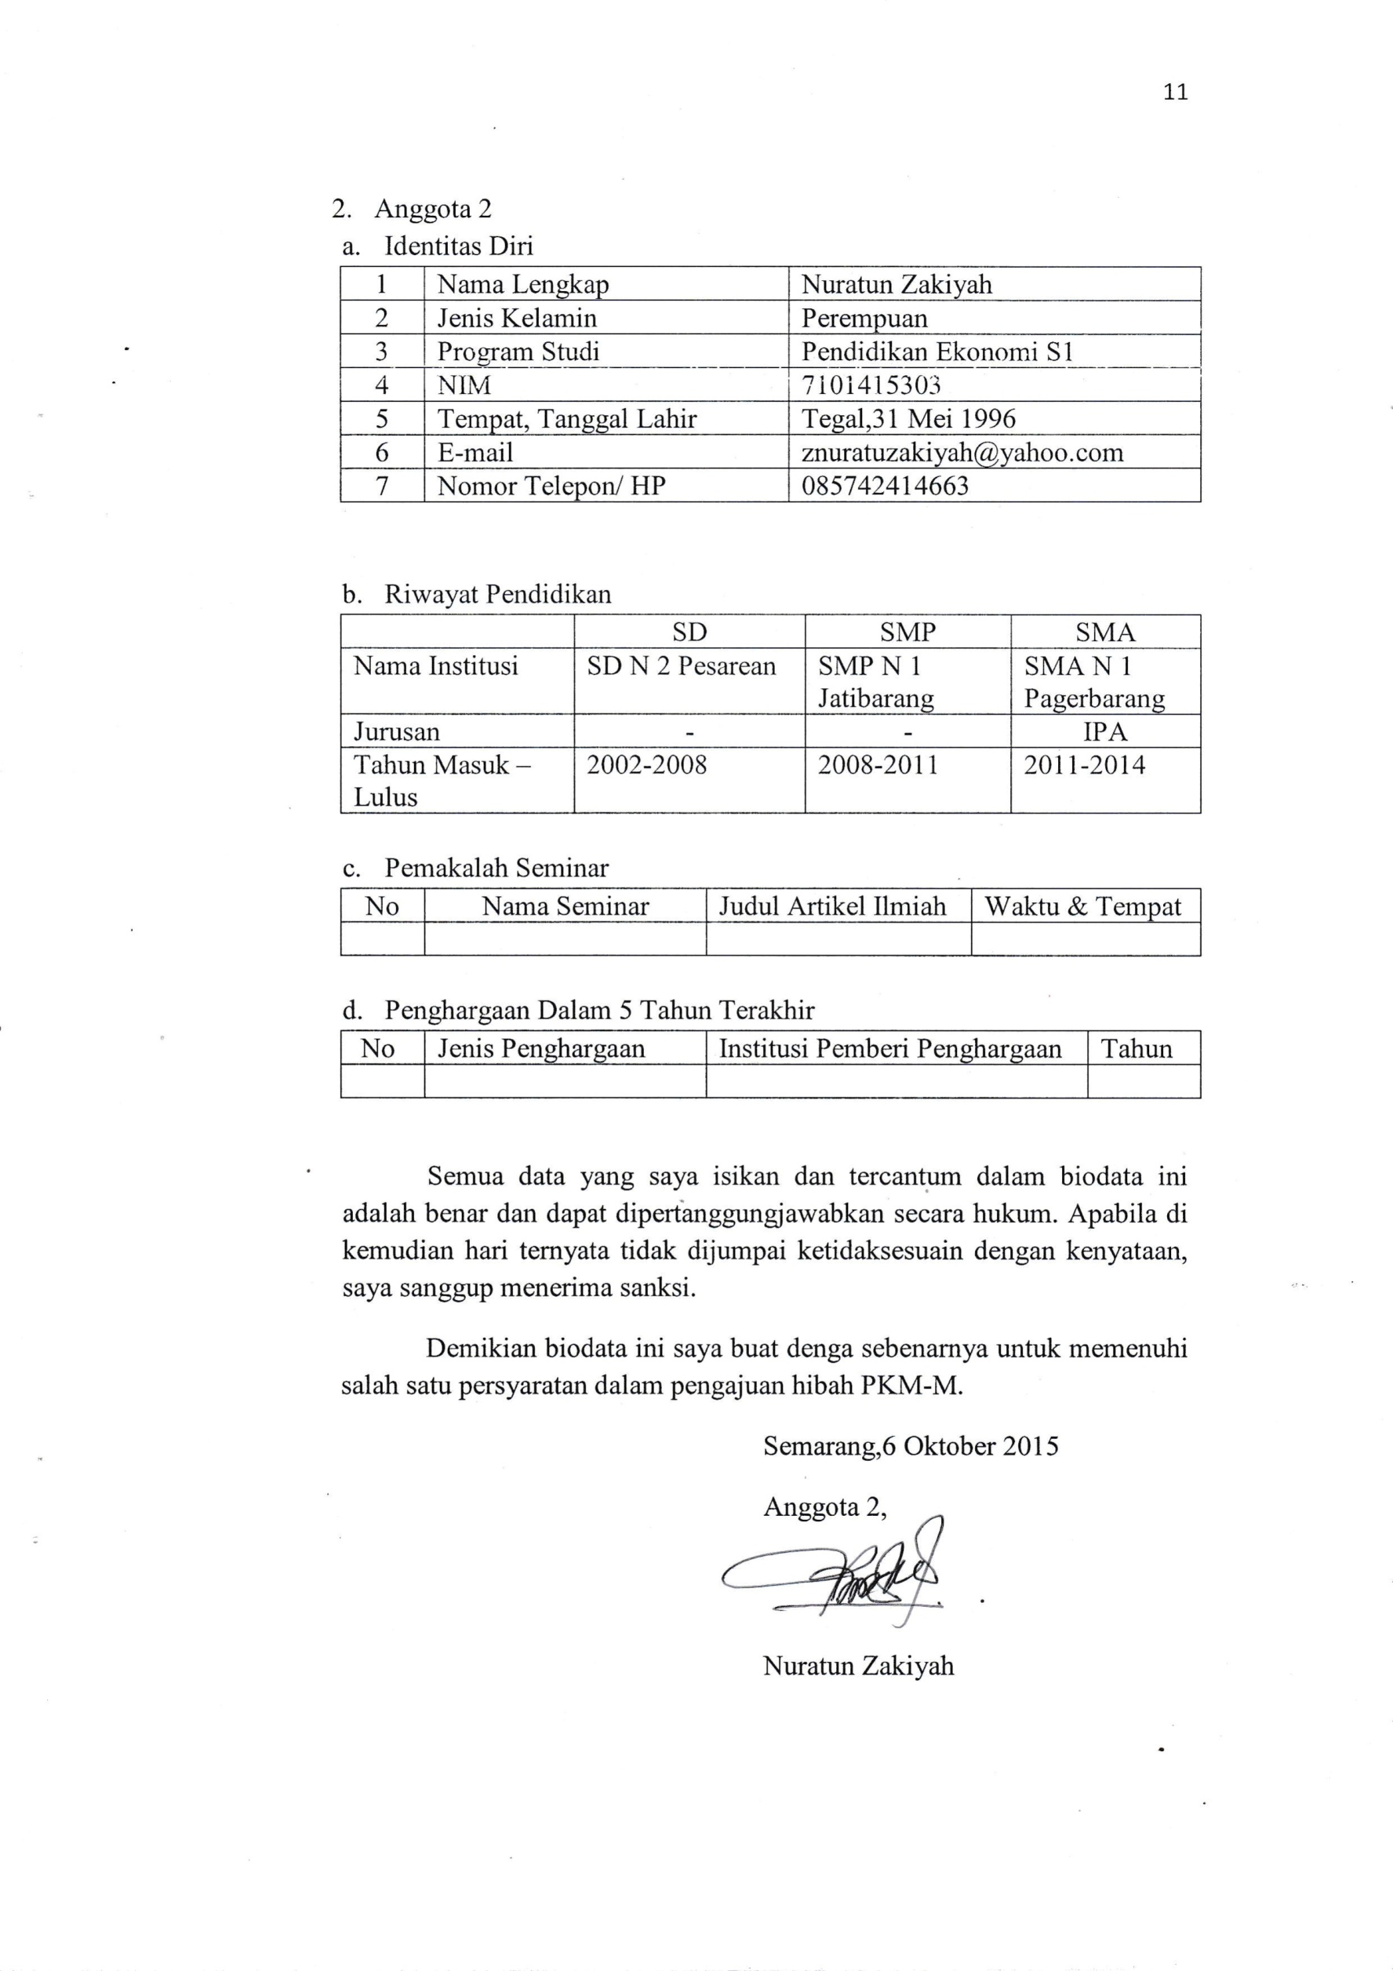
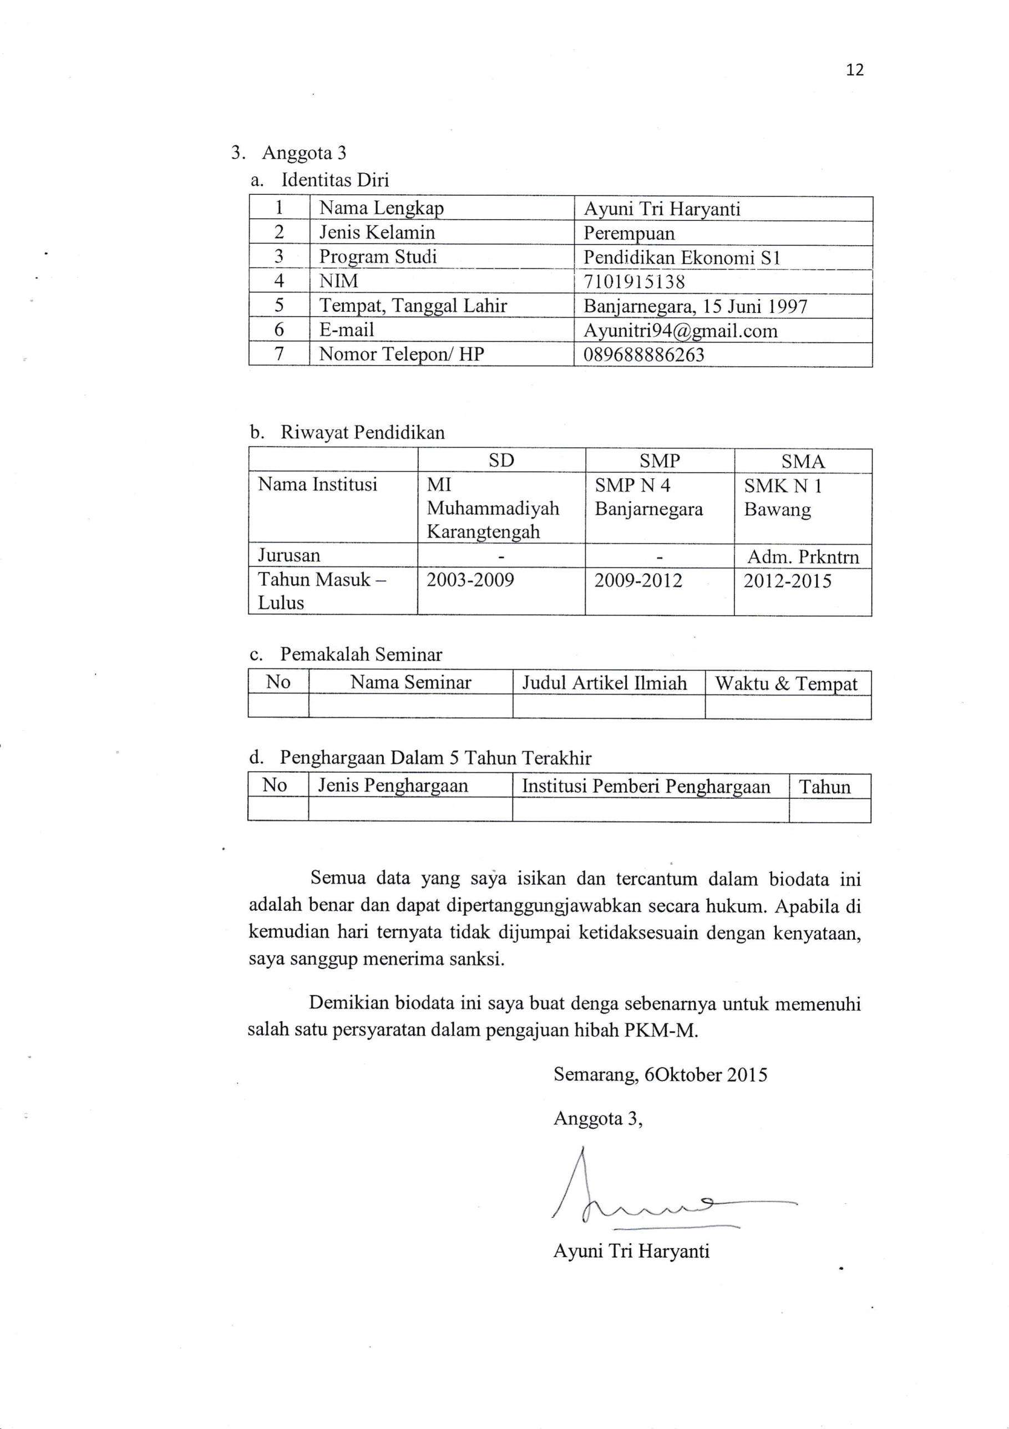
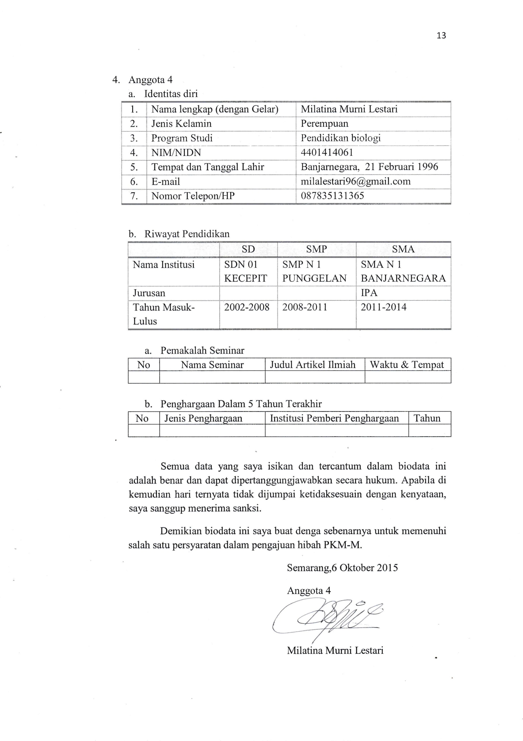
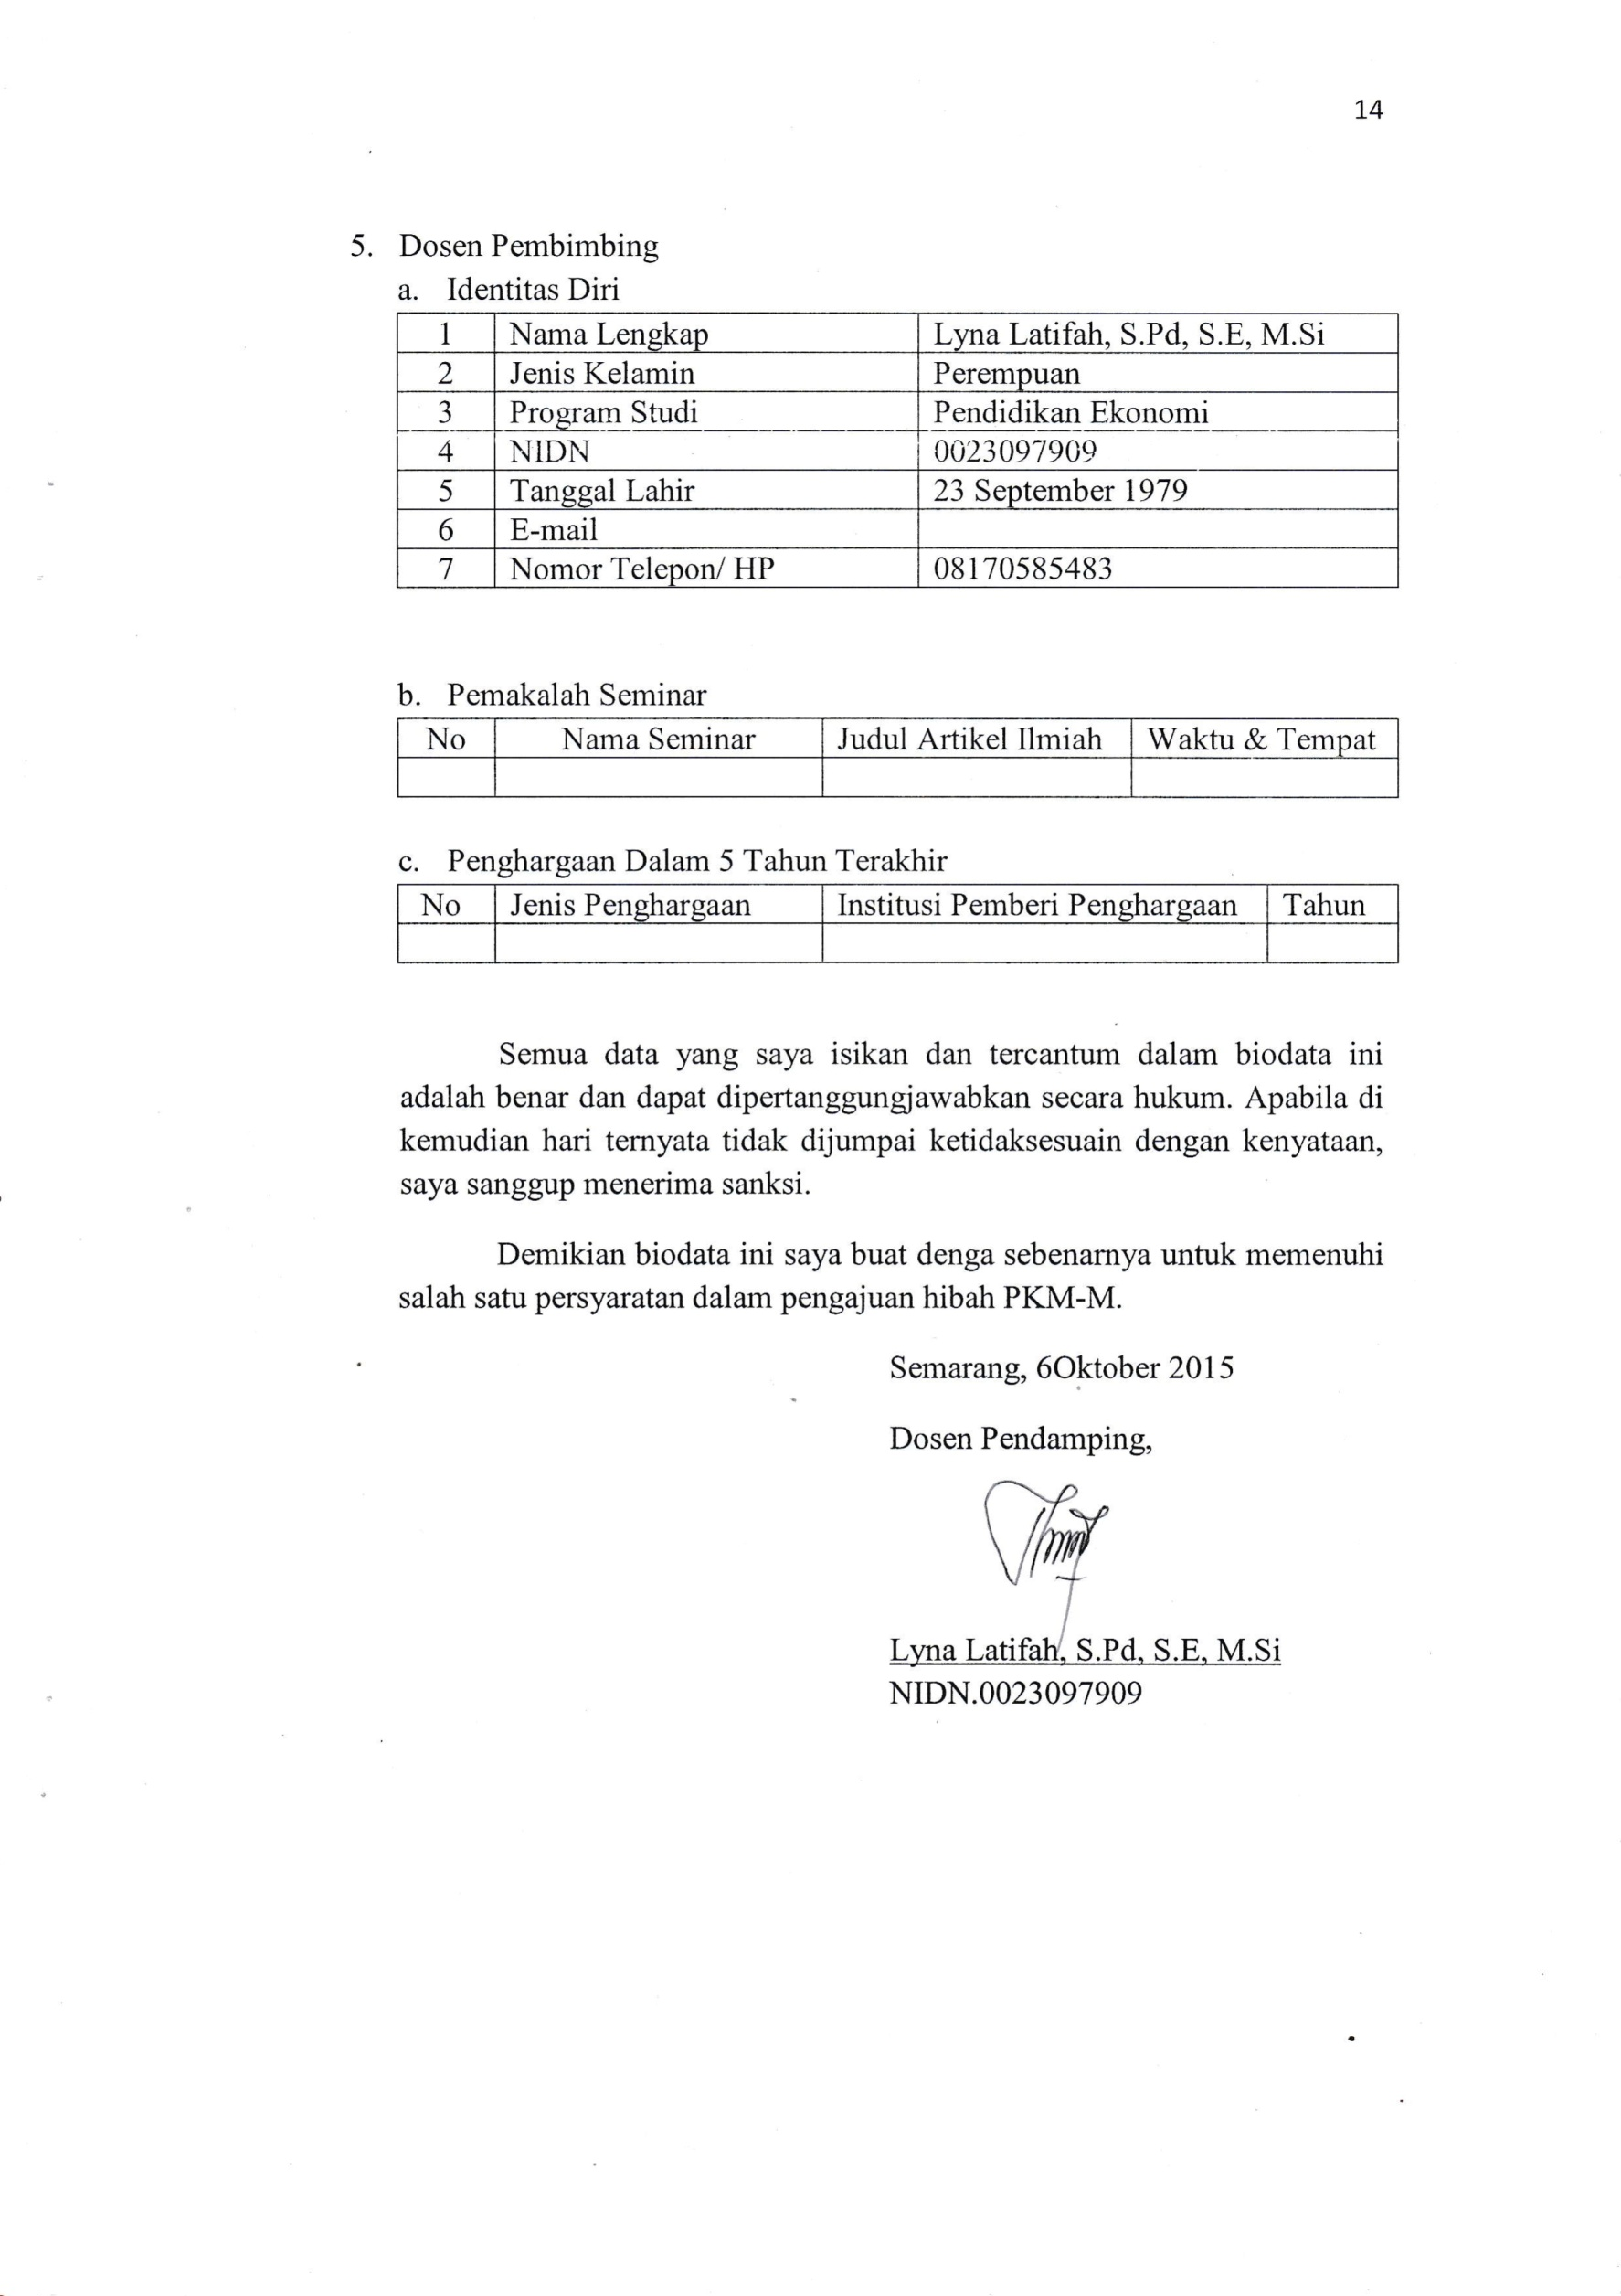
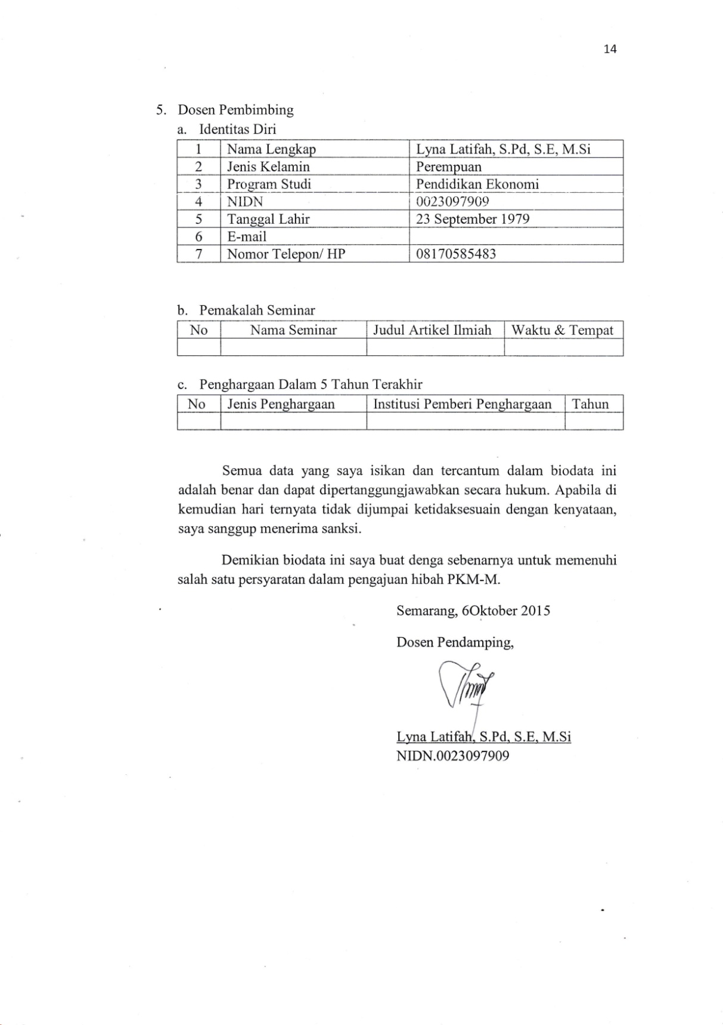
Lampiran 2. Justifikasi Anggaran Kegiatan
- Peralatan Penunjang
Material | Justifikasi Pemakain | Kuantitas | Harga Satuan | Total
Gelas Ukur | Untuk mengukur bahan yang dibutuhkan | 5 buah | Rp. 30.000 | Rp. 150.000
Susuk | Untuk mengaduk bahan yang di perlukan | 6 buah | Rp. 20.000 | Rp. 120.000
Panci | Untuk memasak bahan yang di perlukan | 6 buah | Rp. 100.000 | Rp. 600.000
Kompor | Untuk memasak bahan yang di perlukan | 3 paket | Rp. 600.000 | Rp. 1.800.000
Blender | Untuk menghaluskan bahan yang di perlukan | 2 unit | Rp. 500.000 | Rp. 1.000.000
Pisau | Untuk memotong bahan | 20 buah | Rp. 15.000 | Rp. 300.000
Baki | Untuk tempat fermentasi | 15 buah | Rp. 20.000 | Rp. 300.000
Saringan | Untuk menyaring air buah mengkudu | 15 buah | Rp. 10.000 | Rp. 150.000
 |  |  | Sub Total | Rp. 4.420.000

- Bahan Habis Pakai
Material | Justifikasi Pemakain | Kuantitas | Harga Satuan | Total
Buah Mengkudu | Bahan Baku Utama | - | - | -
Asam Cuka | Bahan campuran | 2 botol | Rp. 10.000 | Rp. 20.000
Gula Pasir | Bahan campuran | 5 kg | Rp. 15.000 | Rp. 75.000
Bibit Bakteri | Bahan campuran | 5 botol | Rp. 50.000 | Rp. 250.000
Alat Tulis | Untuk mencatat materi |  |  | Rp. 300.000
Snack Peserta | Konsumsi Peserta | 40 buah | Rp. 15.000 | Rp. 600.000
Souvenir Peserta | Kenang-kenangan | 40 buah | Rp. 25.000 | Rp. 1.000.000
 |  |  | Sub Total | Rp. 2.245.000

- Transportasi/ Perjalanan
Material | Justifikasi Pemakaian | Kuantitas | Harga Satuan | Total
Transportasi | Survei, wawancara, perizinan kerjasama | 2x3 orang | Rp. 100.000 | Rp.600.000
Transportasi | Sosialisasi dan pelatihan | 5x5 orang | Rp. 100.000 | Rp.2.500.000
Transportasi | Bimbingan dan evaluasi | 3x5 orang | Rp. 20.000 | Rp. 300.000
Transportasi | Pembelian peralatan dan bahan baku |  | Rp. 200.000 | Rp. 200.000
Monev | Evaluasi | 1x5 orang | Rp. 30.000 | Rp.150.000
 |  |  | Sub Total | Rp. 3.750.000

- Lain-lain
Material | Justifikasi Pemakaian | Kuantitas | Harga Satuan | Total
Administrasi | Bolpoint  Proposal | 5 buah  4 buah | Rp. 2.000  Rp. 20.000 | Rp. 10.000  Rp. 80.000
Sewa Gedung | Untuk sosialisasi dan pelatihan |  |  | Rp.950.000
Sewa Proyektor | Untuk Sosialisasi dan Pelatihan |  |  | Rp.500.000
Laporan | - Kemajuan  - Akhir | 2 buah  2 buah | Rp. 30.000  Rp. 30.000 | Rp. 60.000  Rp. 60.000
Dokumentasi | Semua rangkaian Kegiatan | 1 buah kamera |  | Rp. 250.000
 |  |  | Sub Total | Rp. 1.910.000

Lampiran 3. Susunan Organisasi Tim Kegiatan dan Pembagian Tugas
No | Nama/ NIM | Program Studi | Bidang Ilmu | Alokasi Waktu  (jam/minggu) | Uraian Tugas
1 | Rizal Maulana /  7101415305 | Pendidikan Ekonomi | Ekonomi | 4 jam/ minggu | Ketua pelaksana
2 | Andrianto / 7101415220 | Pendidikan Ekonomi | Ekonomi | 4 jam/minggu | Survei,  Kerjasama,  Sosialisasi,  pelatihan,  Penyuluhan,  Evaluasi  Kegiatan
3 | Nuratun Zakiyah | Pendidikan Ekonomi | Ekonomi | 4 jam/minggu | Survei,  Kerjasama,  Sosialisasi,  pelatihan,  Penyuluhan,  Evaluasi  Kegiatan
4 | Ayuni Tri Haryanti | Pendidikan Ekonomi | Ekonomi | 4 jam/minggu | Survei,  Kerjasama,  Sosialisasi,  pelatihan,  Penyuluhan,  Evaluasi  Kegiatan
5 | Milatina Murni Lestari | Pendidikan Biologi | Biologi | 4 jam/minggu | Survei,  Kerjasama,  Sosialisasi,  pelatihan,  Penyuluhan,  Evaluasi  Kegiatan

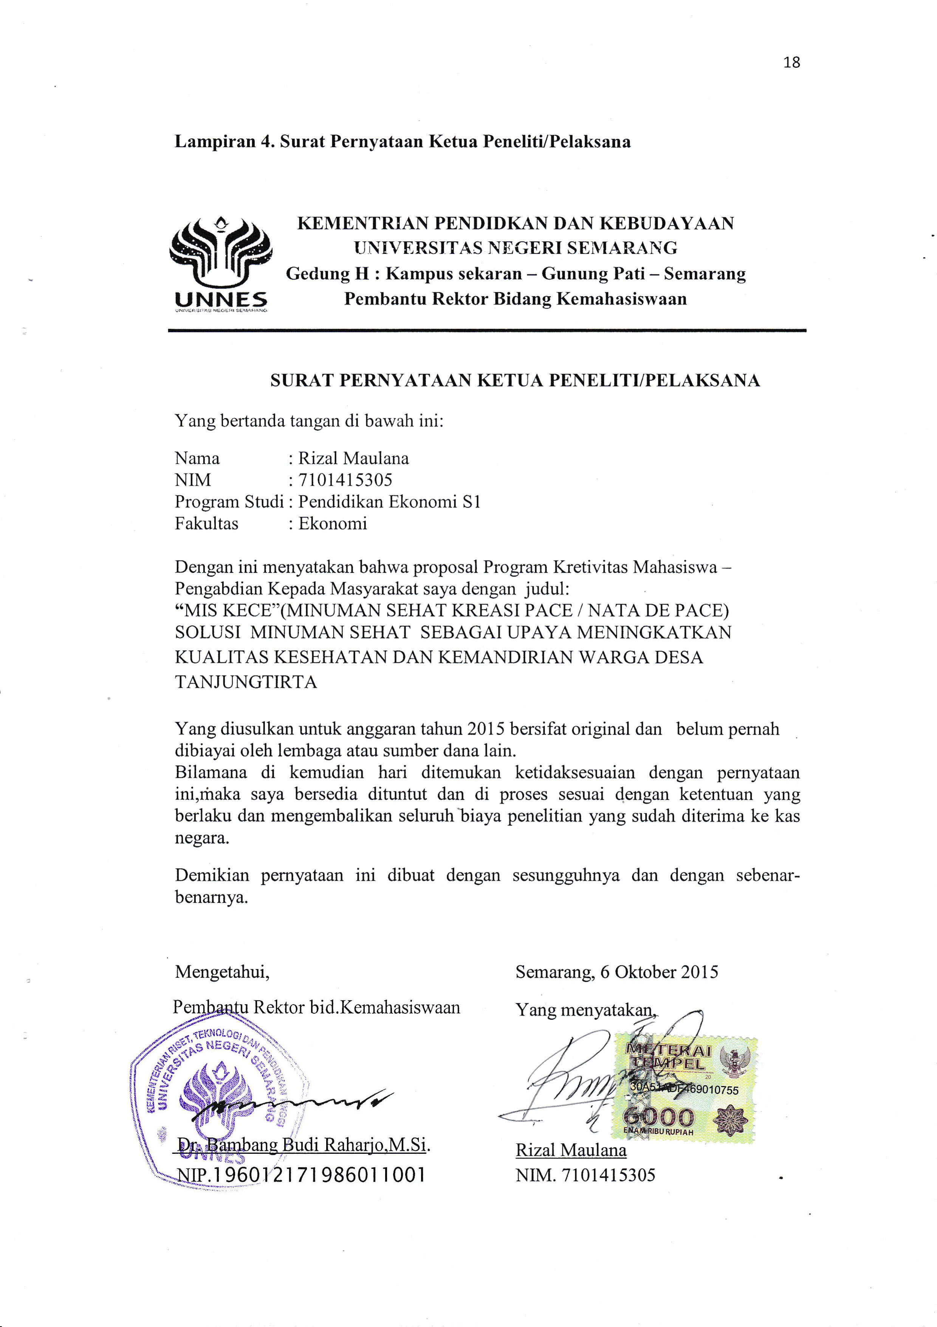
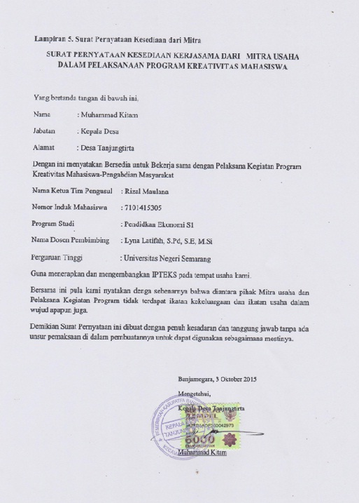
Lampiran 6. Denah Lokasi Kerja
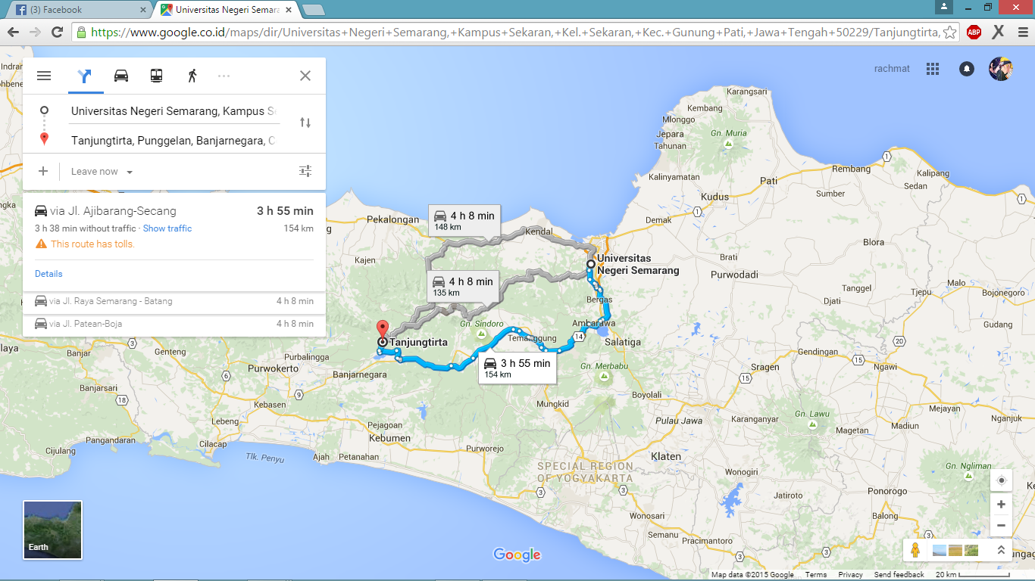
A
B

Sumber :
https://maps.google.com/maps?q=desa+tanjugntirta,+punggelan,+banjarnegara =&ieUTF-
8&ei=hlloUrORFcaUrAfOqoCAAQ&ved=0CAgQ_AUoAg

Keterangan :
- Universitas Negeri Semarang
- Desa Tanjungtirta Kecamatan Punggelan Kabupaten Banjarnegara

